

哥伦比亚大学（哥伦比亚学院）学分交流项目

美国 • 纽约州 • 纽约市

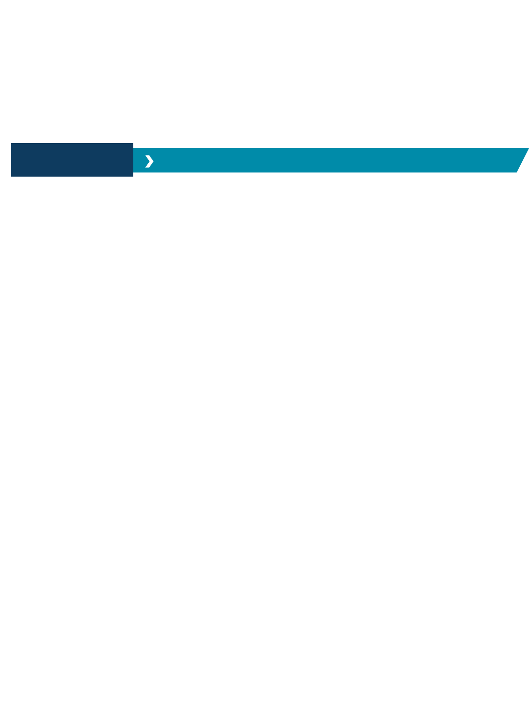

**第一部分**

**项目概述**

**项目概览**

哥伦比亚大学哥伦比亚学院学分交流项目为学生提供在美国最具世界声望的私立常青藤高校进行一学期或一学年专业课程学习的机会。通过该项目，学生作为全日制注册学生、全浸入式在哥伦比亚大学学习，项目结束时通过评估获得学校的官方成绩单和学分。该项目在提供广泛的课程选择以及高质量的教学的同时，其亲密和谐的师生关系、独有的世界级都市生活环境、丰富的课外活动及丰厚的历史文化资源可以让学生真正融入美国当地的学术及人文生活。

**项目特点**

常春藤大学；注册在哥大最大、历史最悠久的哥伦比亚学院（Columbia College）并享受学院提供的所有支持服务；博雅教育，注重跨学科教学及创新思维培养；哥伦比亚学院下课程均开放，并可跨院系选修工程学院及Barnard college的课程；学生在到校之前选课；多元化校园环境、独特的大都生活环境、课外活动及历史文化资源丰富。

**项目收获**

国际化视野、顶尖名校交流经历、官方成绩单和学分、多元化人脉、丰富的历史文化探索

**开放课程**

哥伦比亚学院、巴纳德学院、工程学院以及哥大继续教育学院的课程

**项目时间**

秋季学期：8月 – 12月 | 春季学期：1月 – 5月 | 学年：8月 – 来年5月



**第二部分**

**大学简介**

哥伦比亚大学是世界最具声望的高等学府,简称为哥大，是一所位于美国纽约曼哈顿的世界顶级私立研究型大学，为美国大学协会的十四所创始院校之一，常春藤盟校之一。哥伦比亚大学属于私立的常春藤盟校， 在 2021《美国新闻与世界报道》美国大学综合排名第 3 位。2021U.S. News世界大学排名第6名、2020软科世界大学学术排名第7名、2021CWUR世界大学排名第7位、2021泰晤士高等教育世界大学排名第17名、2021QS世界大学排名19名。

哥伦比亚大学由三个本科生院、两所附属学院和十六个研究生院构成。学校开设了 107 个专业的学士学位课程、31 个硕士学位课程和 27 个博士学位课程。哥伦比亚大学在众多专业领域均具有雄厚的实力，尤其以学校的医学、法学、商学、国际与公共事务以及新闻学闻名与世界，其新闻学院颁发的普利策奖是美国新闻界的最高荣誉。

哥伦比亚大学为世界培养了众多杰出精英，哥伦比亚大学的校友和教授中一共有 87 人获得过诺贝尔奖，包括奥巴马总统在内的四位美国总统是该校的毕业生。著名校友还包括五位美国开国元勋，九位美国最高法院大法官，二十位在世的亿万富翁，二十八位奥斯卡奖获得者，三十四位国家元首。哥伦比亚大学地处美国文化及经济中心纽约，与华尔街、联合国总部及百老汇比邻。国际化的都市氛围为学生提供了充足的精神及经济给养。



**第三部分**

**项目内容**

1. **课程选择**

* 学生一学期可以修读12-16学分课程；
* 哥伦比亚学院所有课程均对 SAF 学生开放，同时学生也可以选择 Bernard College 以及 Fu Foundation School of Engineering 开放的课程课程。注册课程需基于课程空位并满足该课程要求的先修要求；
* 哥伦比亚学院课程链接：<http://www.columbia.edu/cu/bulletin/uwb/>

1. **优势专业**

* Biological Science
* Business
* Chemistry
* Computer Science
* Dance
* Drama and Theater Arts
* Earth Science
* Economics
* Education
* Engineering
* English
* Film and Media Studies
* History
* Mathematics
* Music
* Physics
* Psychology
* Political Science
* Public Health
* Statistics
* Sociology
* Urban Studies
* Visual Arts

1. **结业证书：**完成项目安排课程，学生可获得哥伦比亚大学颁发的官方成绩单。



**第四部分**

**住宿安排**

* 秋季学期学生入住校外学生公寓，春季学期学生可入住校内学生宿舍；
* 校外学生公寓距离校园地铁三站地，校内学生宿舍步行10分钟左右
* 双人间，内设床、桌子、柜子等家具，共用起居室和浴室；
* 楼内设有洗衣房、前台及24小时监控。

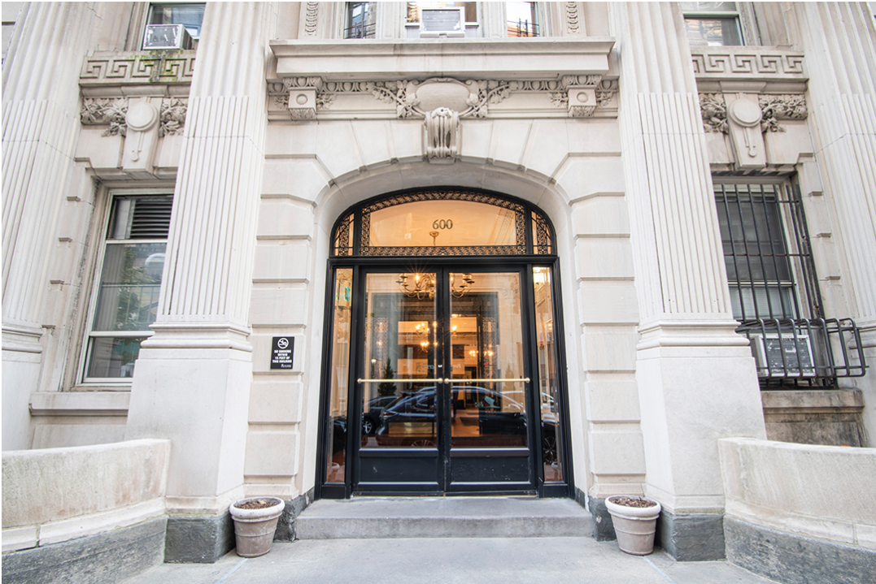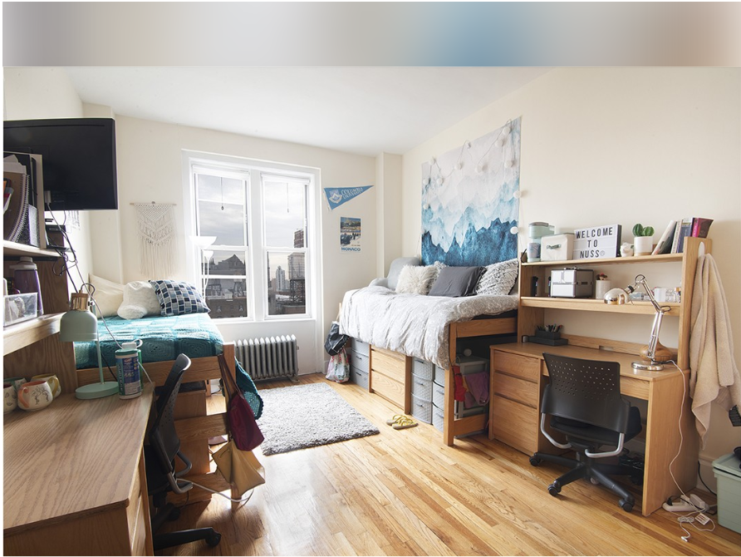



**第五部分**

**SAF全程支持服务**

* + 个性化的咨询和指导；
  + 一对一申请指导及录取；
  + 专业化学生签证指导；
  + 安全的海外住宿安排和保障；
  + 各项行前安排及指导；
  + 7/24应急热线支持；
  + 海外生活支持及应急保障服务；
  + 归国安排及服务。



**第六部分**

**参考项目费用**

项目费用表：请[点击查看](https://www.safchina.cn/fee-sheet-columbia-university-columbia-college.pdf)

费用说明：

1. 项目费用内容：包含对应学杂费及 SAF 的服务管理费用。
   * 学费及学校必收杂费：Columbia University （Columbia College） 交流项目费用包含每学期 4-6 门人文社科课程共 12-16 学分。若实际修读学分超过规定学分，则多出的学分部分按照学校的学费标准补缴学费。各学校收取种类及金额不一的杂费，通常包括申请费、国际学生服务费、设施费等。
   * SAF 项目服务主要包括：项目咨询、项目申请及课程注册、住宿安排、旅行和应急保险购买、签证指导（SAF 历年来积累了非常丰富的签证经验，签证申请有保障）、行前指导、抵美交通安排、SAF 美国工作人员在美提供的应急支援及服务等。
2. 其他必收费用：
   * 住宿：出于安全角度考虑，SAF 将为所有参与项目的同学统一安排住宿。Columbia University Columbia College 交流项目费用住宿标准为秋季学期校外住宿双人间标准、春季学期校内住宿Broadway Hall 双人间标准。
   * 用餐计划： Columbia University Columbia College 交流项目由于春季学期学生可入住校内学生宿舍， 则需根据学校要求在春季学期购买最低标准的用餐计划。秋季学期学生入住校外学生公寓，所以不含用餐计划。
   * 医疗及应急保险费用：由于在海外就医费用非常昂贵，为确保在有就医需求或者应急状态下同学们有相应的经济保障，SAF 会为同学安排学校默认医疗及第三方应急保险。
   * 注：以上住宿费用为预估费用，具体费用根据学校应对新冠的具体住宿安排而定。
3. 学生自备费用：学生需自行准备签证费用、个人零花费用及国际机票费用。
4. 以上项目费用为2022年秋季项目费用供参考。SAF对费用保留最终解释权。



**第七部分**

**申请要求**

1. 报名条件

* 在校全日制本科生
* 英语成绩要求：托福 100 /雅思 7 分 Duolingo 120
* GPA: 3.0/4.0

1. 申请截止日期：2022年5月8日
2. 项目流程及申请流程
   1. 请阅读SAF官网申请概览（点击[链接](https://www.safchina.cn/how-it-works)）；
   2. 请填写在线咨询表（点击[链接](https://sisfbrenderer-100287.campusnet.net/#/renderer/47)），并联系SAF指导老师获得个性化、针对性指导；
   3. 学生在SAF老师指导下准备并提交申请材料；
   4. 学生完成国内高校所需流程（请咨询SAF指导老师）；
   5. 获得录取后，进行学习或者根据SAF老师指导进行后续各种准备工作。



**第八部分**

**联系我们**

SAF北京办公室

QQ：1512272501

QQ群：125478542

电话：010-86465790、 010-86465769

电邮：[beijing@safabroad.org](mailto:beijing@safabroad.org)

官网：<https://www.safchina.cn/>

SAF 微信公众号：SAF 海外名校交流

